«У наших ворот – всегда хоровод!»

23 августа в гости к детям нашего детского сада приехал театр кукол г. Белгорода с интересной фольклорной программой «У наших ворот - всегда хоровод!», который посвятили летним народным праздникам: Ивана Купалы, Дня Перуна, Праздника Урожая. Дети с удовольствием пели песни, танцевали, играли в веселые игры, народные забавы, и, конечно же, заводили хороводы. Эта встреча помогла детям поближе познакомиться с народными праздниками, традициями. Ребята получили от развлечения массу положительных эмоций.

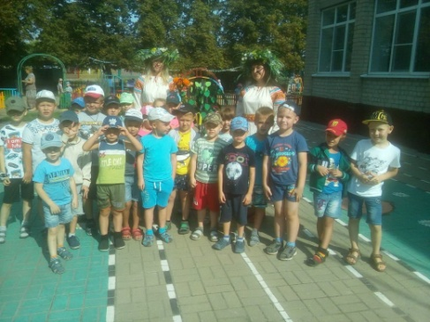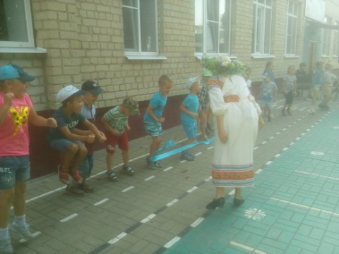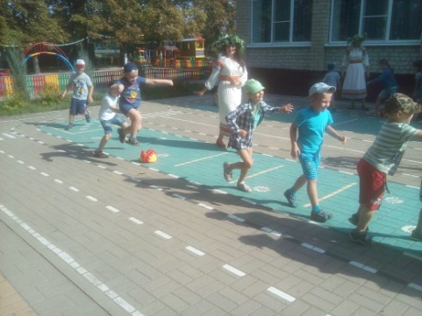

З.В. Брюханова, воспитатель средней группы,
Ю.В.Чубук, инструктор по физической культуре.

